——巩义市予华仪器有限公司是唯一一家在工商总局注册
“予华仪器”品牌的企业
巩义市予华仪器有限责任公司
地址:河南省巩义市英峪工业区
产品技术参数
YRE-5000E型旋转蒸发器
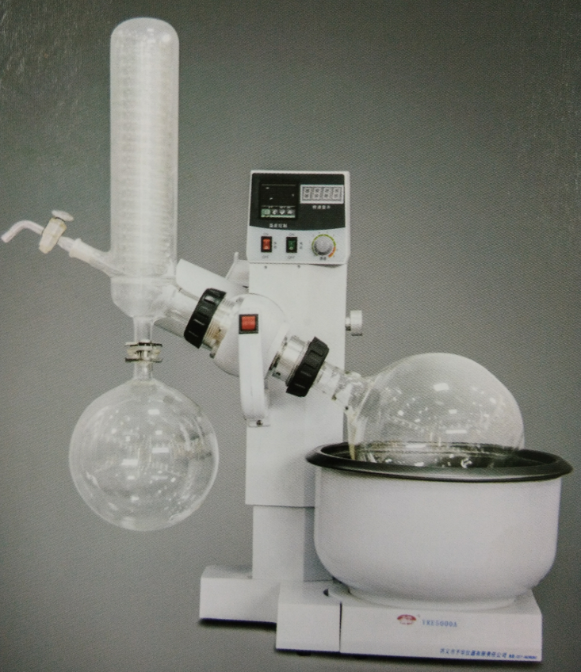
旋转蒸发仪主要用于在减压条件下连续蒸馏大量易挥发性溶剂。尤其对萃取液的浓缩和色谱分离时的接收液的蒸馏，可以分离和纯化反应产物。
该机的产品特点：
- 主体构件：采用防锈铝合金，特种工程材料，耐高温优质玻璃。结构紧凑、外形美观、经久耐用。
- 主机传动：采用精密减速电机、电子调速、齿轮、齿条式转动装置。增大转动轴管孔径，因此蒸发道管比一般仪器扩大1.5倍，提高蒸发效率。
- 升降机构：采用点触点机械收放原理，液压辅助推动达到快速上升，稳速下降功能、提高功效。
4.蒸发管道：采用优质耐高温玻璃，氟塑料复合组成，两端套接“硅氟符合密封圈”真空密封好。使用寿命长，并可定期按需拆下清洗或更换。
5.加热槽：采用特氟隆铝合金复合锅Φ23*13.外套特种工程所料防护。全封闭电加热安装在防锈铝合金基座上，稳定可靠，做蒸发需要可以移动。
YRE-5000E技术参数
旋转蒸发瓶容积25-5000ml | 收集瓶容积：3000ml
主机旋转速度  A型：20-200r/min转速数显  B型：20-200r/min电子调速 | 输入功率:1800VA
 | 电压：-200V
 | 频率：50Hz
主机上下升降：0-180mm快速自动 | 安全类型
水槽加热温度：室温-90℃自动数显 | 工作制：连续运行
冷却器：耐高温优质  A型：立式蛇形球磨口冷凝管  B型：立式蛇形标准口冷凝管 | 仪器占地面积  长 宽 高  55*42*78
加料器：阀门式加料管套接氟塑管 | 重量：36kg

